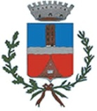

COMUNE DI MORIAGO DELLA BATTAGLIA
PROVINCIA DI TREVISO
AMMONTARE COMPLESSIVO DEI PREMI COLLEGATI ALLA PERFORMANCE
(art. 20, comma 1, D.Lgs. n. 33/2013)

ANNO 2018

 | STANZIATI | DISTRIBUITI
PERSONALE DIPENDENTE | € 24.885,77 | € 22.255,74
POSIZIONI ORGANIZZATIVE | €. 11.683,20 | € 6.840,89
SEGRETARIO COMUNALE | €. 11.683,20 | €. 2.420,19

